Correction de l’anomalie n°5

# Message du rapporteur :

Rapporteur : AgatheKisai

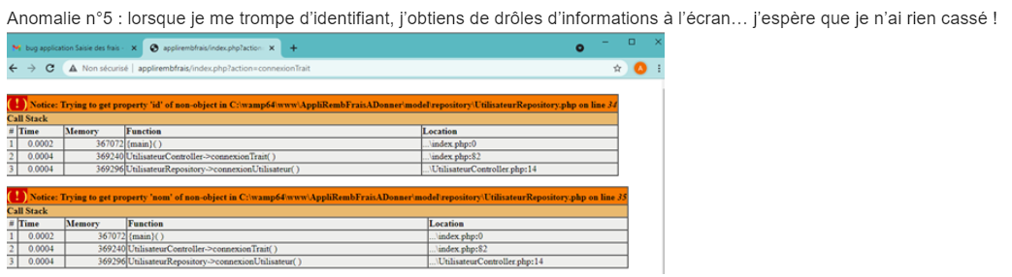

# Enregistrement du bug dans Mantis :

# Reproduction du bug :

La saisie d’un identifiant incorrect sans mot de passe ne provoque pas de bug. Mais la saisie d’un identifiant incorrect et d’un mot de passe le provoque.

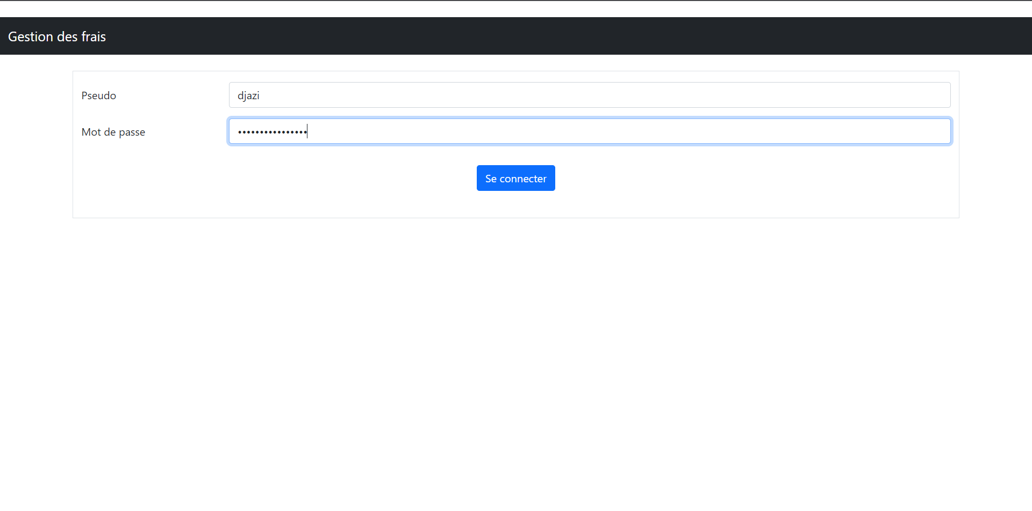

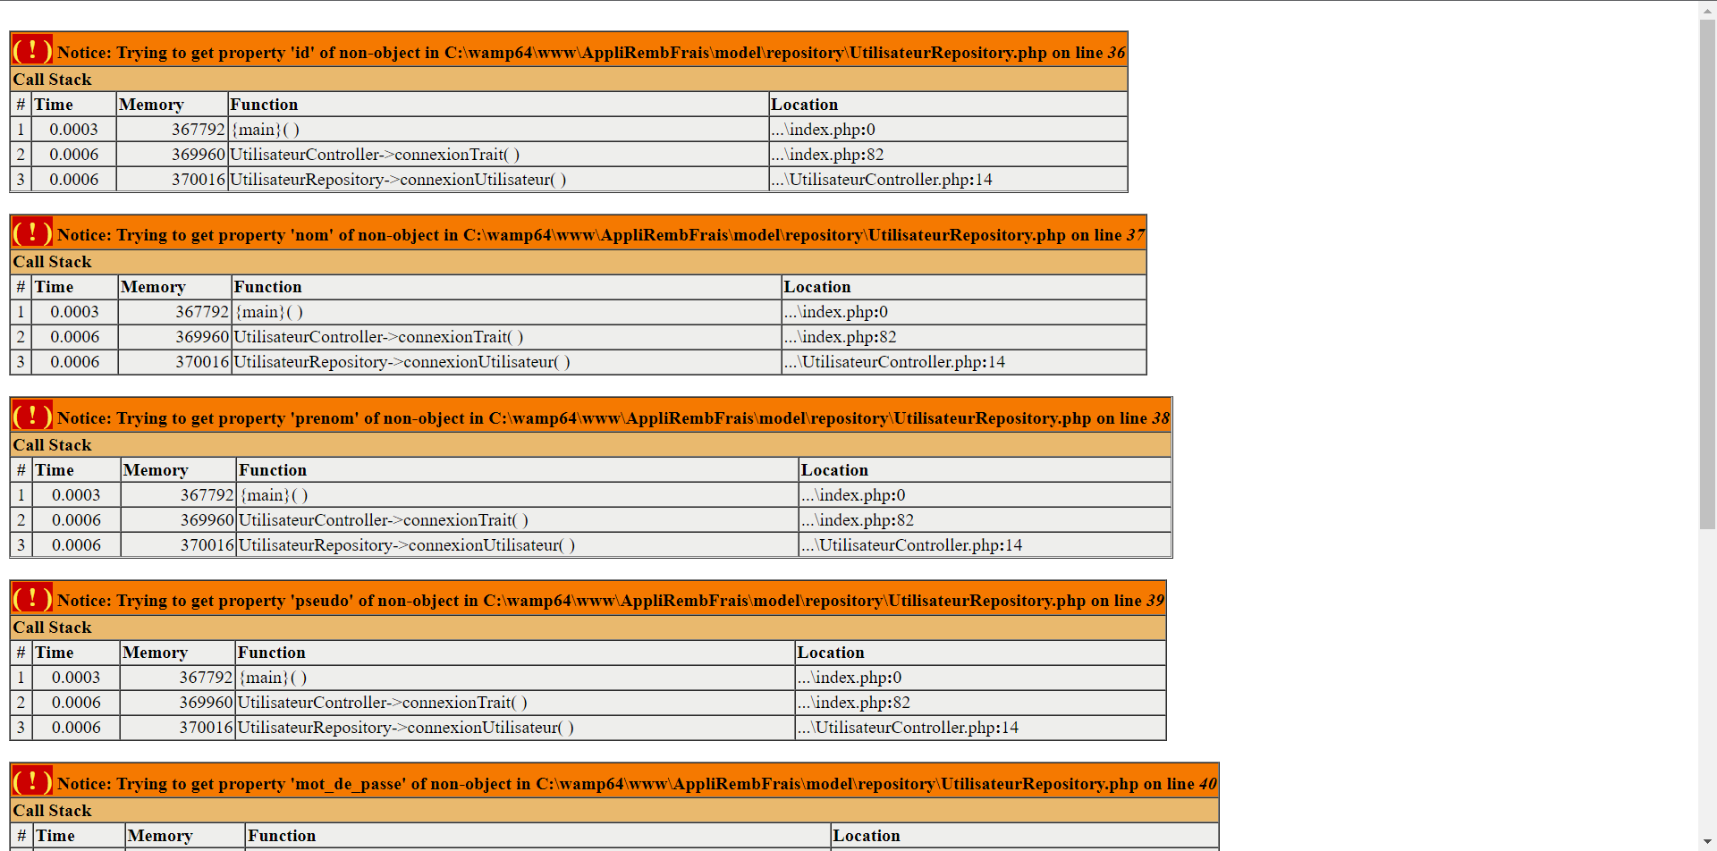

# Identification de l’origine du bug :

Les erreurs retournées nous montrent que le bug se produit dans le repository *UtilisateurReposory* à partir des lignes 36. Soit dans la méthode *connexionUtilisateur*.

Les lignes en question et précédentes, montrent qu’on demande la récupération des informations d’un utilisateur dans la BD en fonction de son pseudo. Cependant, dans le cas d’un pseudo incorrect la requête ne retourne aucune donnée, or on essaye de récupérer ces données inexistantes causant les erreurs PHP.

Code source du problème :

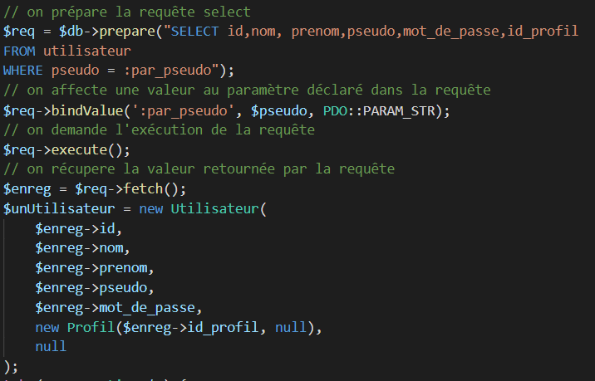

Code corrigé :

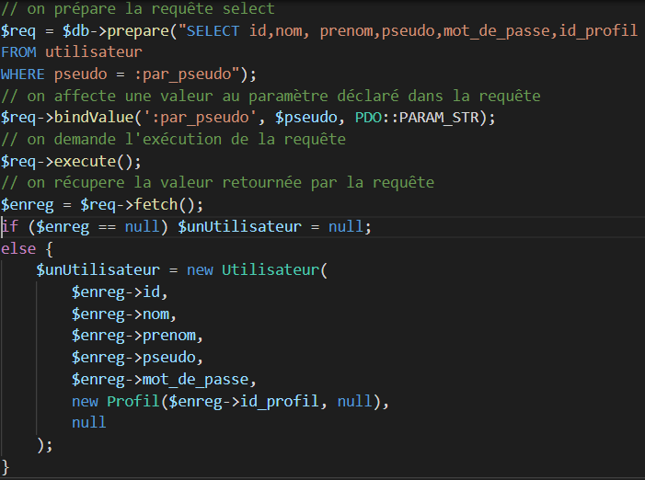

# Fermeture de l’anomalie dans Mantis :

